Fast 700 Pakete und glänzende Kinderaugen – Bewegender Abschluss der Spendenaktion „Weihnachtsgruß für Kinder in Charkiw“
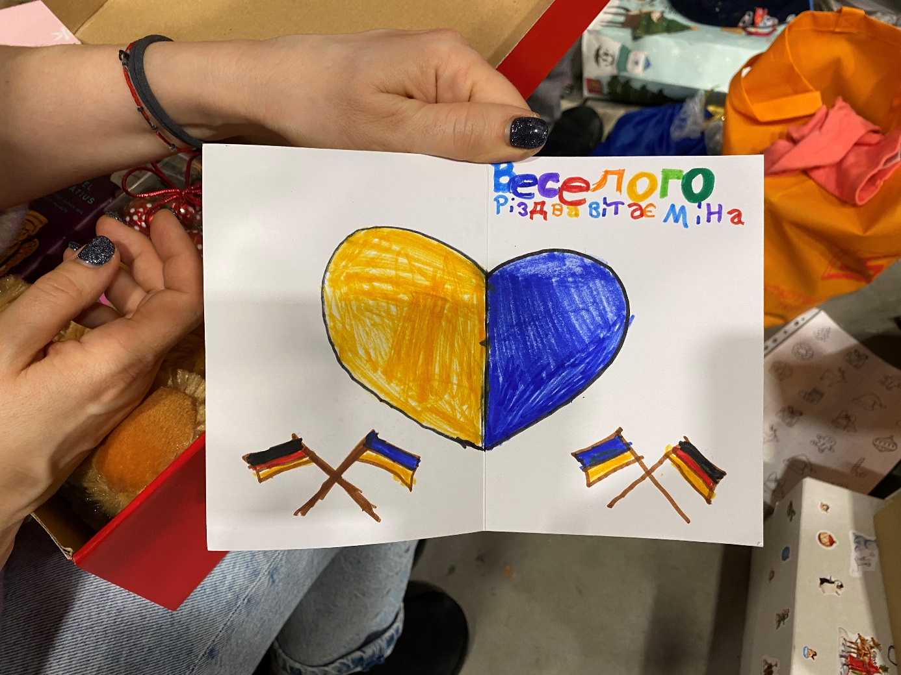
Bildunterschrift: Bei der privat initiierten Spendenaktion „Weihnachtsgruß für Kinder in Charkiw“ im Dezember 2022 sammelten Kommunen, Institutionen und Vereine fast 700 Pakete, die Ende Januar in die Ukraine gebracht und übergeben wurden.
Bild: Mareike Rammelt
Subheadline: #solidaritywithukraine
Teaser:
Im Dezember unterstützte die TH Wildau mit Kommunen, Institutionen und Vereinen der Region eine private Initiave, die seit Beginn des Krieges regelmäßig Hilfstransporte in die Ukraine organisiert. Gesammelt wurden fast 700 Päckchen für Kinder in der ukrainischen Stadt Charkiw, um ihnen trotz der anhaltenden Situation ein Lächeln ins Gesicht zu zaubern. Ende Januar wurden die Päckchen vor Ort übergeben.
Text:
Bereits seit Beginn des Krieges in der Ukraine möchte die Technische Hochschule Wildau (TH Wildau) für die Menschen vor Ort sowie Geflüchtete einen Beitrag leisten und setzt dies über verschiedene Maßnahmen und Aktionen um. Nach dem Sachspendenaufruf im Februar/März 2022, dem Aufbau einer Wildau Welcome IT School im Frühjahr/Sommer 2022 für geflüchtete Studierende aus der Ukraine und anderen Initiativen, unterstützte die Hochschule im Dezember 20022 eine weitere Aktion. Christian Fuchs aus Brandenburg engagiert sich seit Beginn des Krieges privat und mit Unterstützung des Vereins Signal of Solidarity e. V. für die Menschen in der Ukraine. Er sammelt Spenden und organisiert und begleitet regelmäßig Sachspenden- sowie Lebensmitteltransporte nach Charkiw. Er selbst hat drei Jahre in der Ukraine gelebt.
Im Dezember startete Christian Fuchs mit der Aktion „Weihnachtsgruß für Kinder in Charkiw“ eine weitere Aktion, um den Kindern vor Ort eine Freude zu bereiten und ihnen trotz der Umstände ein Lächeln ins Gesicht zu zaubern. Gesammelt wurden Päckchen, die mit einem der nächsten Transporte in die Ukraine gebracht und verteilt werden sollten. Die TH Wildau beteiligte sich und stellte Räumlichkeiten in der Hochschulbibliothek zur Verfügung. Die Nachricht über die Aktion verbreitete sich schnell wie ein Lauffeuer und wurde von weiteren Kommunen, Institutionen und Vereinen unterstützt, darunter Ajax Eichwalde 2000 e. V., Gemeinde Eichwalde, Gemeinde Heidesee, Gemeinde Schönefeld, Gemeinde Schulzendorf, KaWe Kurier, Stadt Wildau, Katholische Hochschule für Sozialwesen in Berlin, KJV e. V., SV Schulzendorf e. V.
Im zentralen Lager, welches vom Wildauer Unternehmen AneCom AeroTest GmbH zur Verfügung gestellt wurde, sortierte ein kleines Team die Päckchen nach Altersgruppen und bereitete alles für den Transport vor. Viele Päckchen waren liebevoll eingepackt und gestaltet, enthielten sogar selbst gemalte Bilder und kleine Botschaften auf Englisch oder Ukrainisch. „Ich hätte nie mit einer solchen Resonanz gerechnet. Vielen Dank an alle Beteiligten für das Engagement und die Hilfbereitschaft“, so Christian Fuchs. Ende Januar ging es dann in die Ukraine, wo er in einer Schule und einer Kindertagesstätte in Charkiw in viele erfreute Gesichter blickte – ein bewegender Abschluss einer tollen Aktion.
Weiterführende Informationen
Die TH Wildau hat bereits zu Beginn des Krieges in der Ukraine eine Website zum Thema erstellt: www.th-wildau.de/solidaritywithukraine. Diese bündelt aktuelle Updates und Services der Hochschule, Kontaktmöglichkeiten und Anlaufstellen.
Ansprechpersonen Externe Kommunikation TH Wildau:
Mike Lange / Mareike Rammelt
TH Wildau
Hochschulring 1, 15745 Wildau
Tel. +49 (0)3375 508 211 / -669
E-Mail: presse@th-wildau.de

